**Рушій:**

<https://godotengine.org/>

**Використана документація:**

<https://docs.godotengine.org/en/stable/getting_started/first_2d_game/index.html>

**Відеоматеріал:**

<https://www.youtube.com/watch?v=N0Laa7XLeS4>

Виконання:

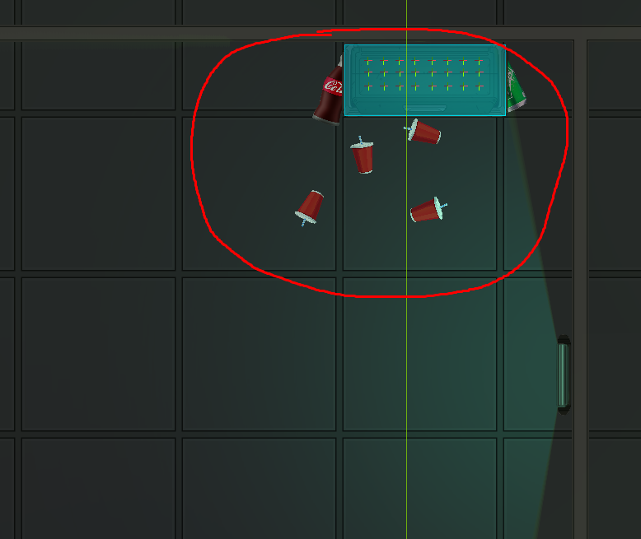

**Завдання:**

В 5 лаб роботу вставити рекламу! Спрайт з рекламою наприклад.

7.2.6 Лабораторна робота 6 (обов'язкова). Бізнесова складова ігрового застосунку.

Додати елементи монетизації, протестувати. Обов'язковим є окремий коміт проекту IDE (2D або 3 D), що містить прототипи. Протестувати елементи монетизації локально. Бажано реалізувати прототип реальної системи оплати і взаємодії з банком.

Основна мета полягає у дослідженні процесу отримання прибутку від КІ і створення відповідних програмних складових. У разі виконання всіх умов і відмінного захисту надається 12,5 балів. Разом 75,0 балів.Разом 62,5 балів.(можна більше)